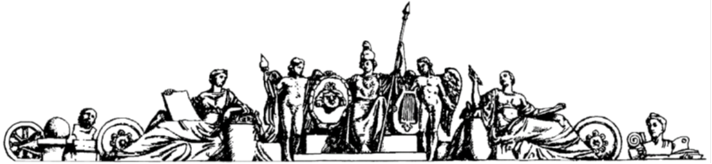

**Федеральное государственное бюджетное образовательное учреждение высшего образования**

**Московский государственный технический университет**

**им. Н. Э. Баумана**

**Национальный исследовательский университет**

**(МГТУ им. Н.Э. Баумана)**

**Домашнее задание №2**

**По курсу: «Динамика КА»**

**Вариант №9**

[nvk24oleg@mail.ru](mailto:nvk24oleg@mail.ru)

Выполнил: Серебрянников О.А.

Группа: РКТ2-81

Проверил: Борзых С. В.

**Условия:**

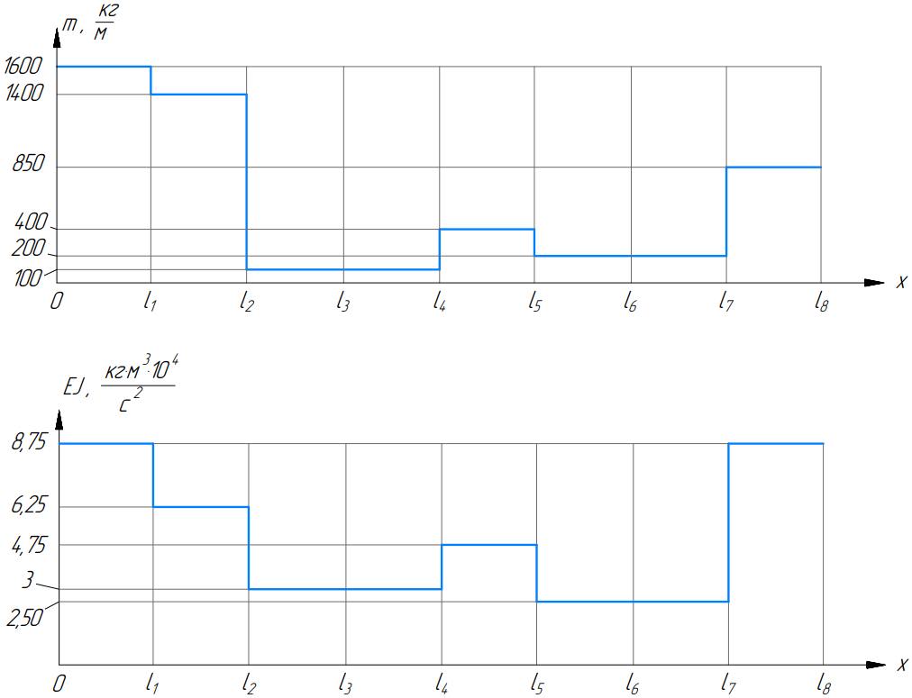

|  |  |  |  |  |  |  |  |  |
| --- | --- | --- | --- | --- | --- | --- | --- | --- |
| № вар |  |  |  |  |  |  |  |  |
| 9 | 2 | 5 | 10 | 12 | 14 | 20 | 21 | 23 |

Таблица 1

Время работы двигателя

Задержка включения одного двигателя относительно другого

Сила действия двигателя:

**Задание:** Определение коэффициента потерь скорости отделения балки

1. По заданным силовым воздействиям, их длительности и характеристикам балки из д.з.№1 определить массу и эталонную скорость отделения.
2. Определить скорость отделения упругой балки и коэффициент потери скорости. Результаты представить в виде графиков обобщенных координат S(t) и их производных. Представить в виде графиков зависимости по времени углов отклонения вектора сил от направления отделения. Время расчета должно быть не менее Т+1 с.

# Решение

## Определение массы и эталонной скорости отделения

В ДЗ №1 мы получили:

* Общую длину балки
* Среднюю погонную массу балки
* Среднюю интегральную погонную жёсткость балки:

Тогда общая масса балки (отделения):

Эталонная скорость отделения находится для идеального случая, когда балка представляет собой абсолютно твёрдое тело и нет задержки между включениями двигателей.

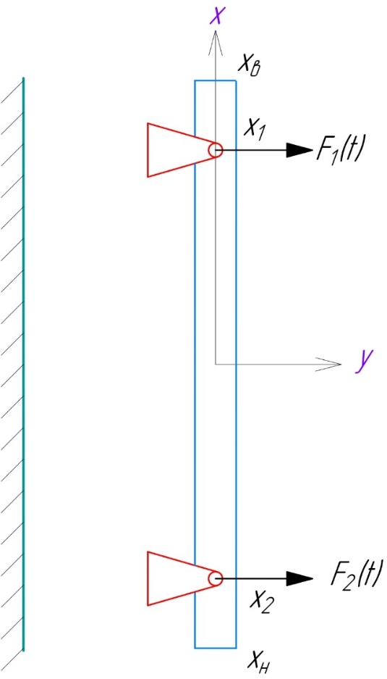

Рис. 1

Запишем уравнение движения балки, учитывая, что

Тогда эталонная скорость отделения (идеальный случай) будет равна:

Найдём сначала интеграл ():

Подставляя известные значения и в уравнение (1) окончательно получим значение эталонной скорости отделения (идеальный случай):

## Определение скорости отделения упругой балки и коэффициента потери скорости.

Сначала запишем уравнение поперечного упругой изгиба:

Перемещение вдоль оси представим как сумму перемещений по тону:

Где представим как произведение двух функций, каждая из которых зависит только от одной переменной:

Тогда *реальная* скорость отделяемой балки:

Причём из начальных условий:

Следует:

Если считать балку упругой, то потери скорости в этом случае объясняются отклонением действия сил, создаваемым средствами разделения (в данном случае – с фиксированным импульсом), от оси , то есть от направления организованного движения.

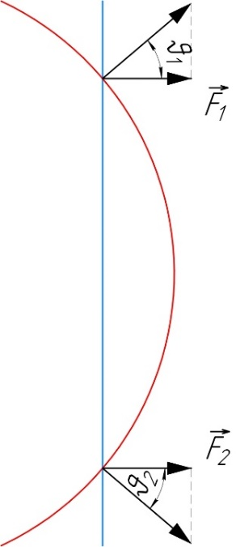

Рис. 2

То есть реальные значения сил будут в этом случае:

Углы отклонения сил считаем очень малыми:

Где – координаты установки двигателей.

Подставим принятые соотношения в формулу (2) и проведя преобразования, получим:

Где .

Получили систему уравнений, развязанную по левым частям, но в правые части каждого уравнения входит сумм по всем учитываем тонам. В домашнем задании ограничимся сравнительно небольшим числом тонов колебаний: 2-а твёрдых и 3-и упругих. Получили систему из 5-и уравнений.

Собственные частоты колебаний мы получили в первом домашнем задании:

|  |  |  |  |  |  |
| --- | --- | --- | --- | --- | --- |
| Тон | 1тв | 2тв | 1упр | 2упр | 3упр |
|  | 0 | 0 | 0,3896 | 1,0733 | 2,1048 |

Таблица 2

Примем, что для первого двигателя , а второй двигатель работает с задержкой . На рисунке 3 представлены зависимости сил двигателей от времени.

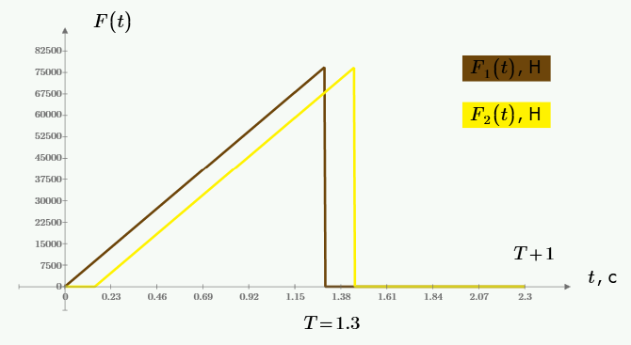

Рис. 3

Двигатели установлены симметрично относительно оси . Введём безразмерную координату двигателей .

Причём , центр системы координат установлен в середине балки как на рисунке 1.

Пусть , то есть .

Функции нормированных форм колебаний мы также получили в первом ДЗ. Запишем значения этих функций и их производных в точках установки двигателей:

|  |  |  |  |  |
| --- | --- | --- | --- | --- |
| Тон |  |  |  |  |
| 1тв | 0,0091 | 0,0000 | 0,0091 | 0,0000 |
| 2тв | 0,0128 | 0,0011 | -0,0128 | 0,0011 |
| 1упр | 0,0168 | 0,0034 | 0,0168 | -0,0034 |
| 2упр | -0,0175 | -0,0060 | 0,0175 | -0,0060 |
| 3упр | 0,0159 | 0,0076 | 0,0159 | -0,0076 |

Таблица 3

Решение системы уравнений (8) с начальными условиями (6) производилось при помощи Mathcad. Результат решения представлен в виде таблиц и графиков функций.

|  |  |  |  |  |  |  |  |  |  |  |  |
| --- | --- | --- | --- | --- | --- | --- | --- | --- | --- | --- | --- |
|  | Время работы двигателя t, c T+1 | | | | | | | | | | |
| 0,0 | 0,2 | 0,5 | 0,7 | 0,9 | 1,2 | 1,4 | 1,6 | 1,8 | 2,1 | 2,3 |
| 1тв | 0,0000 | 0,1138 | 1,1409 | 4,3607 | 11,0769 | 22,5601 | 39,7626 | 60,1068 | 80,6068 | 101,1069 | 121,6069 |
| 2тв | 0,0000 | 0,1471 | 0,8526 | 2,1589 | 4,0643 | 6,5606 | 9,3221 | 9,6958 | 9,8503 | 10,0049 | 10,1594 |
| 1упр | 0,0000 | 0,2102 | 2,1050 | 8,0308 | 20,3465 | 41,2985 | 72,4762 | 108,8700 | 144,6778 | 179,3247 | 212,5326 |
| 2упр | 0,0000 | -0,2003 | -1,1465 | -2,8379 | -5,1684 | -7,9844 | -10,6693 | -9,4664 | -7,3901 | -4,8657 | -2,0462 |
| 3упр | 0,0000 | 0,1967 | 1,9146 | 6,9511 | 16,3831 | 30,2205 | 46,9090 | 58,1998 | 56,3872 | 41,6159 | 17,2807 |

Таблица 4

|  |  |  |  |  |  |  |  |  |  |  |  |
| --- | --- | --- | --- | --- | --- | --- | --- | --- | --- | --- | --- |
|  | Время работы двигателя t, c T+1 | | | | | | | | | | |
| 0,0 | 0,2 | 0,5 | 0,7 | 0,9 | 1,2 | 1,4 | 1,6 | 1,8 | 2,1 | 2,3 |
| 1тв | 0,0000 | 1,5965 | 8,2840 | 20,6610 | 38,6665 | 62,0417 | 84,7084 | 89,1306 | 89,1306 | 89,1306 | 89,1306 |
| 2тв | 0,0000 | 1,7609 | 4,3738 | 6,9844 | 9,5787 | 12,1121 | 6,8922 | 0,6719 | 0,6719 | 0,6719 | 0,6719 |
| 1упр | 0,0000 | 2,9484 | 15,2705 | 37,9724 | 70,7588 | 112,8894 | 152,7959 | 157,7964 | 153,3676 | 147,7081 | 140,8615 |
| 2упр | 0,0000 | -2,3911 | -5,7940 | -8,8370 | -11,3168 | -13,0222 | -3,3577 | 7,8595 | 10,1040 | 11,7359 | 12,6564 |
| 3упр | 0,0000 | 2,7423 | 13,5689 | 31,0288 | 51,0045 | 68,4616 | 68,8278 | 22,0467 | -37,4997 | -88,4279 | -119,0386 |

Таблица 5

**Графики**

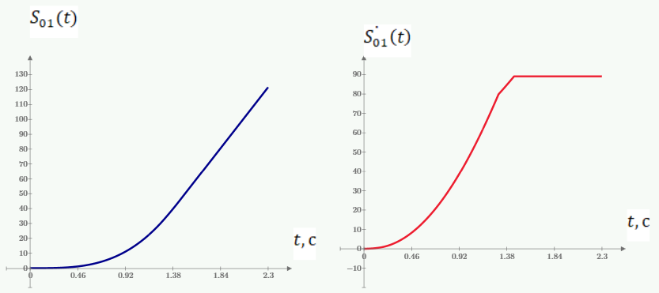

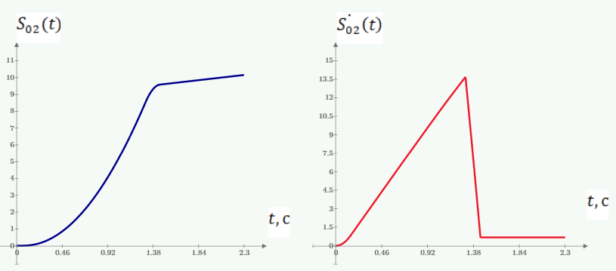

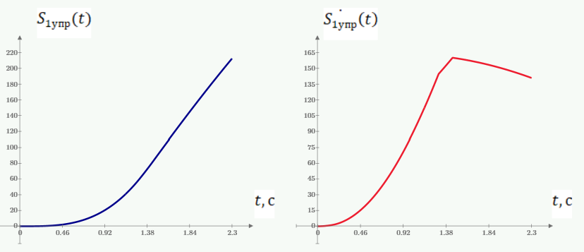

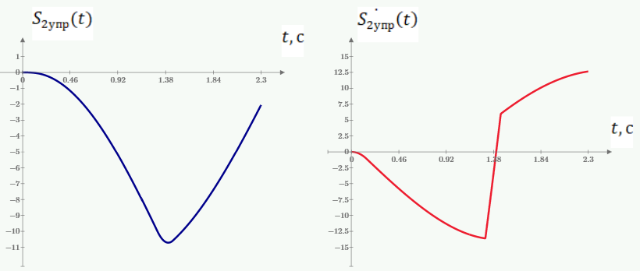

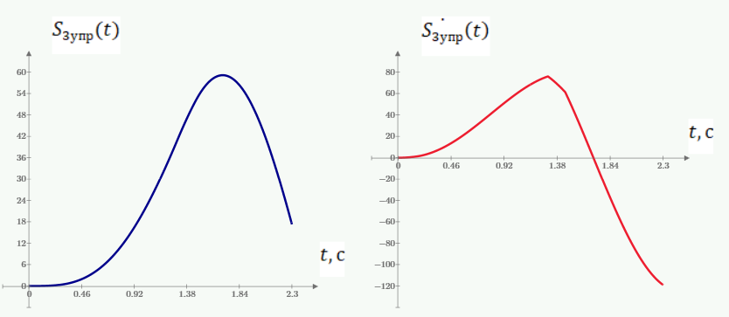

По формуле (7) получим графики углов отклонения сил двигателей:

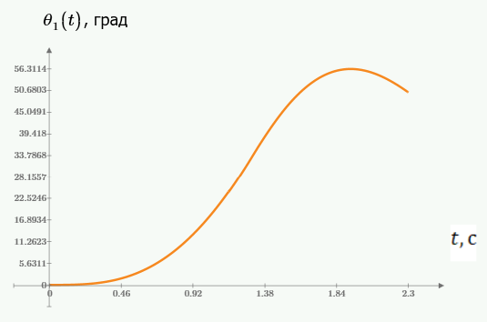

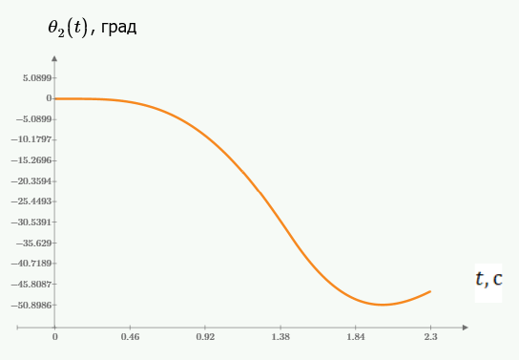

В качестве реальной скорости отделения балки примем скорость движения по первой твёрдой форме в момент времени , так как к этому времени завершает свою работу второй отстающий двигатель.

Найдём коэффициент потери скорости: